Een boeteviering voor de veertigdagentijd

Tijdens de veertigdagentijd bereiden de christenen zich voor op de hernieuwing van hun doopbeloften in de paaswake. Boetevieringen zijn in deze voorbereidingstijd een hulp om zich te bezinnen over de eigen levenswijze en om een stap te zetten naar bekering en naar de verzoening met God. Deze viering is bedoeld voor de eerste helft van de veertigdagentijd en kan tegen het einde ervan een vervolg krijgen in de viering van het sacrament van de verzoening.

Openingslied: Wie naar het altaar gaat

Kruisteken en begroeting

V. Wij zijn mensen die nood hebben
aan heling,
aan verzoening en vergeving,
aan de nabijheid van God.
Bij Hem vinden wij verlichting en vrede.
Laten we het stil maken om ons bewust voor Hem te plaatsen,
in het besef dat wij zijn genade en zijn vergeving nodig hebben.

De voorganger keert zich naar het kruisbeeld en knielt een ogenblik in stilte neer.
Hij kan alle aanwezigen uitnodigen om hetzelfde te doen.
Vervolgens staat hij weer recht en bidt het openingsgebed voor.

Openingsgebed

V. Barmhartige God,
door het doopsel hebt Gij ons gezuiverd van het kwaad
en ons opgenomen in uw grote liefde.
Schenk ons uw goede Geest,
die ons ontvankelijk maakt voor uw wet.
Verhoor ons wanneer wij ons hart openen voor U,
en schenk allen de genade van een oprecht berouw,
Gij die onze Vader en Redder zijt.

Schriftlezing: Jezus Sirach 2-5

Vergeef je naaste zijn onrecht:
dan worden, wanneer je erom bidt,
jouw eigen zonden kwijtgescholden.
Kan een mens die tegenover een medemens
in zijn woede volhardt,
bij de Heer zijn heil komen zoeken?
Kan hij, die onverbiddelijk is voor zijn medemens,
om vergeving bidden voor zijn eigen zonden?
Als iemand die zelf maar een mens is,
in zijn wrok volhardt,
wie zal dan verzoening bewerken voor zijn zonden?

Antwoordzang: Psalm 119, 25-40 (Vertaling: A. Bronkhorst)

Men kan de tekst ofwel afwisselend in twee groepen zingen op een psalmtoon. Ofwel wordt de tekst door een lector voorgelezen en onderbroken met een gezongen refrein, zoals hieronder is aangegeven.

Mijn Geest is geheel in het stof geworpen,
Laat mij weer leven volgens uw woord.
Mijn wegen kent Gij, Ge hoort mijn gebeden;
Leer mij wat Gij hebt beschikt.-
Leid mij op de weg van uw bevelen,
Dan zal ik uw daden indachtig zijn.
Mijn Geest stort tranen van droefheid;
Richt mij weer op naar uw woord.-

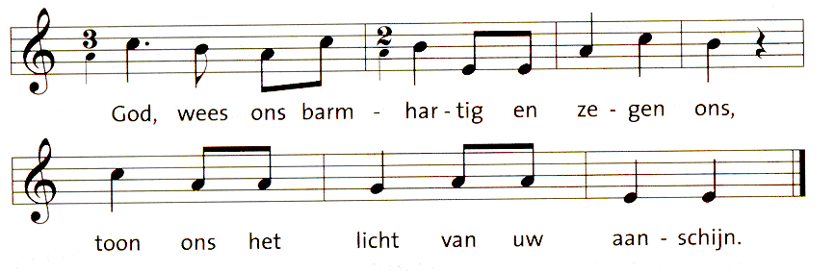
(t.: A. Bronkhorst – m.: H. Wolfs)

Gedoog niet dat ik een dwaalweg insla,
Maar geef mij de wet als gids.
Ik heb de weg van de trouw gekozen,
Ik houd mij aan wat Gij bepaalt.-
Wat Gij verordent houd ik in ere;
Heer, stel mij toch niet teleur.
Steeds zal ik de weg gaan van uw geboden,
Omdat Gij mijn hart verruimt.

Refrein: God, wees ons barmhartig en zegen ons,
toon ons het licht van uw aanschijn.

Toon mij de weg, Heer, die Gij beschikt hebt,
Dan wijk ik daar nooit van af.
Geef mij begrip om uw wet na te leven,
Om haar te volgen met heel mijn hart.-
Leid mij langs de paden van uw geboden,
Daar vind ik mijn vreugde in.
Mijn hart zij gericht op wat Gij verordent
En niet op ijdel gewin.-

Refrein: God, wees ons barmhartig en zegen ons,
toon ons het licht van uw aanschijn.

Weerhoud mijn oog van nietswaardige zaken,
Maar laat mij leven volgens uw weg.
Vervul de belofte uw dienaar gegeven,
Wat Gij uw vereerders hebt toegezegd.-
Neem van mij weg de dreigende schande,
Want heilzaam is alles wat Gij bepaalt.
Zie, ik verlang uw bevelen te volgen;
Laat mij dan leven, rechtvaardige God
Eer aan de Vader en de Zoon
en de heilige Geest.
Zoals het was in het begin en nu en altijd
en in de eeuwen der eeuwen. Amen.

Refrein: God, wees ons barmhartig en zegen ons,
toon ons het licht van uw aanschijn.

Evangelielezing:

Suggestie voor een overweging

Gewetensonderzoek en stil gebed

Er is nu tijd voor persoonlijke bezinning. Met tussenpozen worden enkele aanzetten daartoe voorgelezen (ofwel kan men de suggesties op een blaadje meegeven). Tussendoor wordt eventueel muziek gespeeld.

- Volgens de profeet Ezechiël wordt de naam van God ontwijd door geweld en doordat mensen afgoden achterna lopen.
Waar zie ik dit vandaag gebeuren in de wereld, in de Kerk, in mijn omgeving?
Hoe reageer ik er op?
Heb ik eerbied voor de naam van God?

- “Van al uw onreinheden en van al uw afgoden zal Ik u reinigen”, zegt de Heer.
Op welk vlak heb ik in mijn leven zuivering en vernieuwing nodig?
Welke zijn mijn afgoden?
Wat krijgt de eerste plaats in mijn leven?

- “Ik zal het stenen hart uit uw lichaam verwijderen”, zegt de Heer.
Op welke manier is mijn hart dor en hard?
Hoe is het zover gekomen?
Hoe kan mijn hart weer zacht en open worden?

- “Wat wilt u dat Ik voor u doe?” vraagt Christus aan ons.
Wat wil ik dat Christus voor mij doet?
Waar is er duisternis in mijn leven?
Waar heb ik het licht van Christus nodig?

- “Heer Jezus, Zoon van David, ontferm U over mij”.
Dit gebed tot Jezus kunnen wij ook tot het onze maken.

Schuldbelijdenis

V. God is de mensen goed gezind:
“Hij wil niet de dood van de zondaar, maar dat hij zich bekeert en leeft.”
Laten wij nu, in voorbereiding op het paasfeest,
voor de Heer erkennen dat wij arme zondaars zijn,
die zijn ontferming nodig hebben.

L. Heer, uw Naam wordt in onze wereld misbruikt en ontheiligd,
door geweld en vervolging, uitbuiting en onderdrukking.
Vergeef ons, Heer, als wij onverschillig blijven
tegenover het leed van zo vele van uw kinderen.
Breek uw verbond niet, smeken wij U.

Refrein: (Zingt Jubilate, P 76. t.: Ps. 51, 1 – m.: J. Bielen)

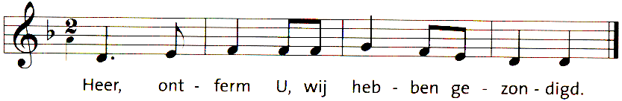

L. Heer, Gij wilt dat de Kerk een teken is van uw grote Liefde voor de wereld.
Genees haar van hoogmoed en valse zekerheden,
van lauwheid en drang tot zelfbehoud.
Zuiver haar en maak haar tot een huis van ware menselijkheid en vrijheid.
Breek uw verbond niet, smeken wij U.

Refrein: Heer, ontferm U, wij hebben gezondigd.

L. Heer, Gij roept alle gedoopten
om het Evangelie te verkondigen in woord en daad.
Heb geduld met ons als onze daden niet overeenstemmen met onze woorden,
vergeef het ons als wij andere stemmen achterna lopen
en doof blijven voor uw Woord.
Breek uw verbond niet, smeken wij U.

Refrein: Heer, ontferm U, wij hebben gezondigd.

L. Heer, wij hebben beloofd ons te allen tijde te verzetten tegen kwaad en onrecht;
maar wij erkennen dat wij soms liever onze ogen sluiten
en onze verantwoordelijkheid ontlopen.
Breek uw verbond niet, smeken wij U.

Refrein: Heer, ontferm U, wij hebben gezondigd.

L. Heer, wij hebben beloofd U te dienen en onze naaste te beminnen
naar het voorbeeld van Christus;
maar wij erkennen dat wij tekort schieten
in de liefde tot U en tot de mensen.
Breek uw verbond niet, smeken wij U.

Refrein: Heer, ontferm U, wij hebben gezondigd.

Onze Vader

V. Wanneer wij ons met een nederig en deemoedig hart tot God keren, zal Hij ons niet afwijzen. Jezus zelf heeft ons geleerd dat wij in alle omstandigheden met vertrouwen mogen bidden: Onze Vader …

Wegzending en zegen

V. Deze viering was een stap op onze weg van bekering en vernieuwing.
Moge de Heer ons verder begeleiden naar Pasen
en onze ogen doen open gaan voor zijn aanwezigheid.
Moge Hij ons een nieuw hart geven en een nieuwe geest,
zodat wij kunnen toegroeien naar het feest van zijn vrede en verzoening.
Zegene u …

Slotlied: Vernieuw Gij mij, o eeuwig Licht (ZJ 610)

